

КЕМЕРОВСКАЯ ОБЛАСТЬ - КУЗБАСС

**Администрация Беловского городского округа**

# ПОСТАНОВЛЕНИЕ

_________________ _________________

О внесении изменений в постановление Администрации

Беловского городского округа от 02 апреля 2013 года № 69-п

В соответствии с Федеральным законом от 28 декабря 2009 года № 381-ФЗ «Об основах государственного регулирования торговой деятельности в Российской Федерации», постановлением Коллегии Администрации Кемеровской области от 30 ноября 2010 года № 530 «Об установлении порядка разработки и утверждения органом местного самоуправления, определенным в соответствии с уставом муниципального образования, схемы размещения нестационарных торговых объектов», постановлением Администрации Беловского городского округа от 11 декабря 2019 года № 3339–п «О создании рабочей группы по рассмотрению вопросов, связанных с разработкой, изменениями и дополнениями схемы размещения нестационарных торговых объектов Беловского городского округа, а также об утверждении Порядка внесения изменений и дополнений в схему размещения нестационарных торговых объектов, и Порядка разработки и установления компенсационных мест для размещения нестационарных торговых объектов» Администрация Беловского городского округа

ПОСТАНОВЛЯЕТ:

1. Внести изменения в [схему](consultantplus://offline/ref=5706385606EADE61092B8BAF843506BDE0C65A4AB6686687D58056DB10E21ABC2E62521E5F9B3B21C5D50Ee0g6J) размещения нестационарных торговых объектов на территории Беловского городского округа, утвержденную постановлением Администрации Беловского городского округа от 02 апреля 2013 года № 69-п «Об утверждении схемы размещения нестационарных торговых объектов на территории Беловского городского округа»:

1.1. Схему размещения нестационарных торговых объектов на земельных участках, находящихся в государственной или муниципальной собственности, на

территории Беловского городского округа, раздел 2 «На новых перспективных участках» дополнить строками 323-325 следующего содержания:

«

|  |  |  |  |  |  |  |  |  |
| --- | --- | --- | --- | --- | --- | --- | --- | --- |
| 323 | Российская Федерация, Кемеровская область-Кузбасс, Беловский городской округ, г.Белово, ул.Хмельницкого юго-западнее дома №7 | Киоск | 10,29 | 10,29 | Мастерская по изготовлению ключей | Универсальная | 5 лет | Субъект малого предпринимательства |
| 324 | Российская Федерация, Кемеровская область-Кузбасс, Беловский городской округ, г.Белово, по ул.Рудничная 5-я в 42 метрах на юг от здания №74А | Павильон | 22,4 | 25 | Розничная торговля | Универсальная | 5 лет | Субъект малого предпринимательства |
| 325 | Российская Федерация, Кемеровская область-Кузбасс, Беловский городской округ, г.Белово, м-н 8 Марта, ул.Шевченко, 1 | Киоск | 30 | 30 | Розничная торговля | Универсальная | 5 лет | Субъект малого предпринимательства |

».

1.2. Строку 274 раздела 1 «На базе существующих нестационарных торговых объектов» схемы размещения нестационарных торговых объектов на земельных участках, находящихся в государственной или муниципальной собственности, на территории Беловского городского округа, изложить в следующей редакции:

«

|  |  |  |  |  |  |  |  |  |
| --- | --- | --- | --- | --- | --- | --- | --- | --- |
| 274 | Российская Федерация, Кемеровская область-Кузбасс, Беловский городской округ, пгт Грамотеино, в 25 метрах на юго-восток от магазина по ул.Центральная,19 | Павильон | 20 | 20 | Розничная торговля | Универсальная | 5  лет | Субъект малого предпринимательства |

».

1.3. Строку 85 раздела 1 «На базе существующих нестационарных торговых объектов» схемы размещения нестационарных торговых объектов на земельных участках, находящихся в государственной или муниципальной собственности, на территории Беловского городского округа, изложить в следующей редакции:

«

|  |  |  |  |  |  |  |  |  |
| --- | --- | --- | --- | --- | --- | --- | --- | --- |
| 85 | Российская Федерация, Кемеровская область-Кузбасс, Беловский городской округ, г.Белово, ул.Победы,17 | Павильон | 85 | 90 | Розничная торговля | Продовольственные товары | 5  лет | Субъект малого предпринимательства |

».

1.4. Строку 64 раздела 1 «На базе существующих нестационарных торговых объектов» схемы размещения нестационарных торговых объектов на земельных участках, находящихся в государственной или муниципальной собственности, на территории Беловского городского округа, изложить в следующей редакции:

«

|  |  |  |  |  |  |  |  |  |
| --- | --- | --- | --- | --- | --- | --- | --- | --- |
| 64 | Российская Федерация, Кемеровская область-Кузбасс, Беловский городской округ, г.Белово, ул.Юбилейная, район дома №4 | Павильон | 9 | 9 | Продажа лотерейных билетов | Непродовольственные товары | 5  лет | Субъект малого предпринимательства |

».

1.5. Строку 305 раздела 2 «На новых, перспективных участках» схемы размещения нестационарных торговых объектов на земельных участках, находящихся в государственной или муниципальной собственности, на территории Беловского городского округа, изложить в следующей редакции:

«

|  |  |  |  |  |  |  |  |  |
| --- | --- | --- | --- | --- | --- | --- | --- | --- |
| 305 | Российская Федерация, Кемеровская область-Кузбасс, Беловский городской округ, пгт Новый Городок, ул.Киевская, земельный участок 50а/1 | Павильон | 54 | 54 | Организация общественного питания | Закусочная | 5  лет | Субъект малого предпринимательства |

».

1.6. Графический [раздел](consultantplus://offline/ref=73E2BCAAD87179A815A74CC5009D87AF90680BF21896710415C34CDE240DACCDB42933FFB52A79DFD42E43j8X6J) схемы размещения нестационарных торговых объектов дополнить ситуационными планами с нанесением мест размещения нестационарных торговых объектов:

1.6.1. Приложение 1 соответствует строке 323 схемы.

1.6.2. Приложение 2 соответствует строке 324 схемы.

1.6.3. Приложение 3 соответствует строке 325 схемы.

1.6.4. Приложение 4 соответствует строке 274 схемы.

1.6.5. Приложение 5 соответствует строке 85 схемы.

1.6.6. Приложение 6 соответствует строке 64 схемы.

1.6.7. Приложение 7 соответствует строке 305 схемы.

2. Управлению по работе со средствами массовой информации (Косвинцева Е.В.), отделу информационных технологий (Александрова С.А.) обеспечить размещение настоящего постановления в средствах массовой информации и на официальном сайте Администрации Беловского городского округа в информационно-телекоммуникационной сети «Интернет».

3. Настоящее постановление вступает в силу после официального опубликования.

4. Контроль за исполнением настоящего постановления возложить на заместителя Главы Беловского городского округа по промышленности, развитию потребительского рынка и услуг А.В. Колесника.

Врио Главы Беловского

городского округа Г.В. Овчинникова

Приложение 1

к постановлению Администрации Беловского городского округа

от _________ № __________

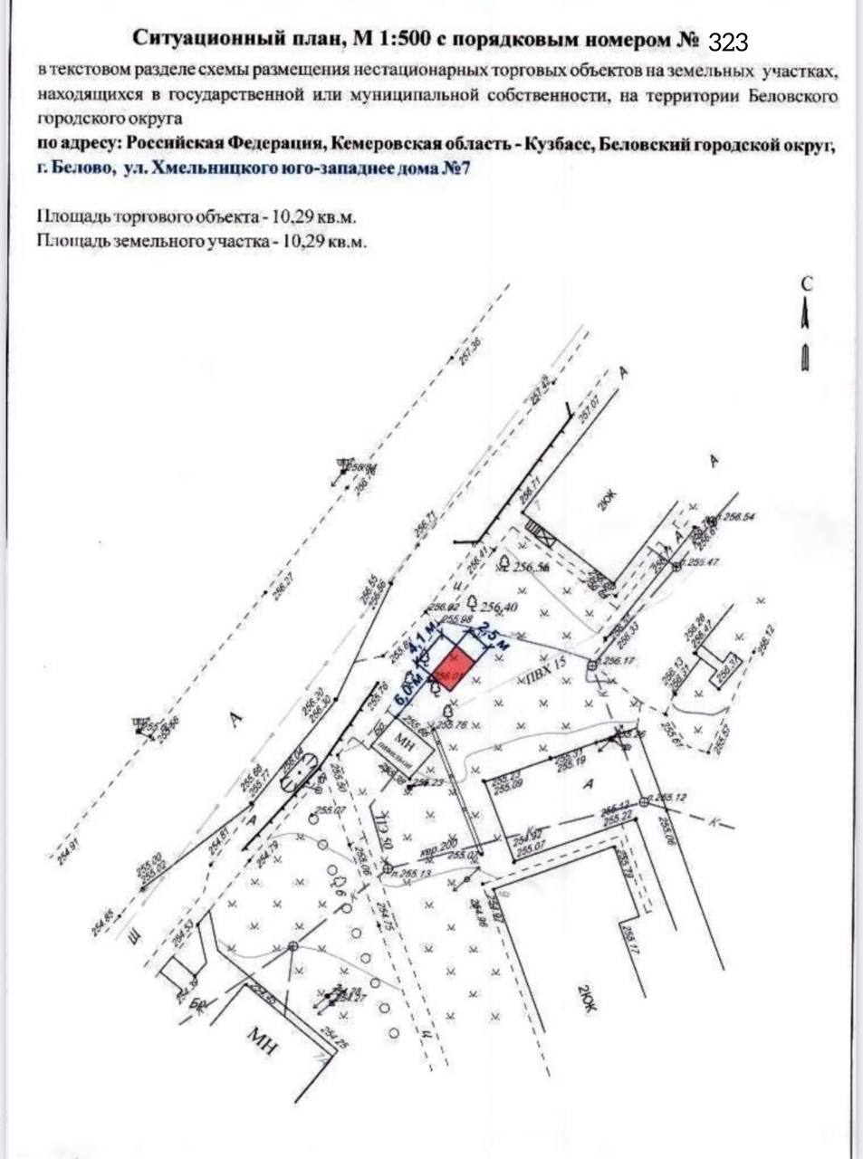

Приложение 2

к постановлению Администрации Беловского городского округа

от _________ № __________

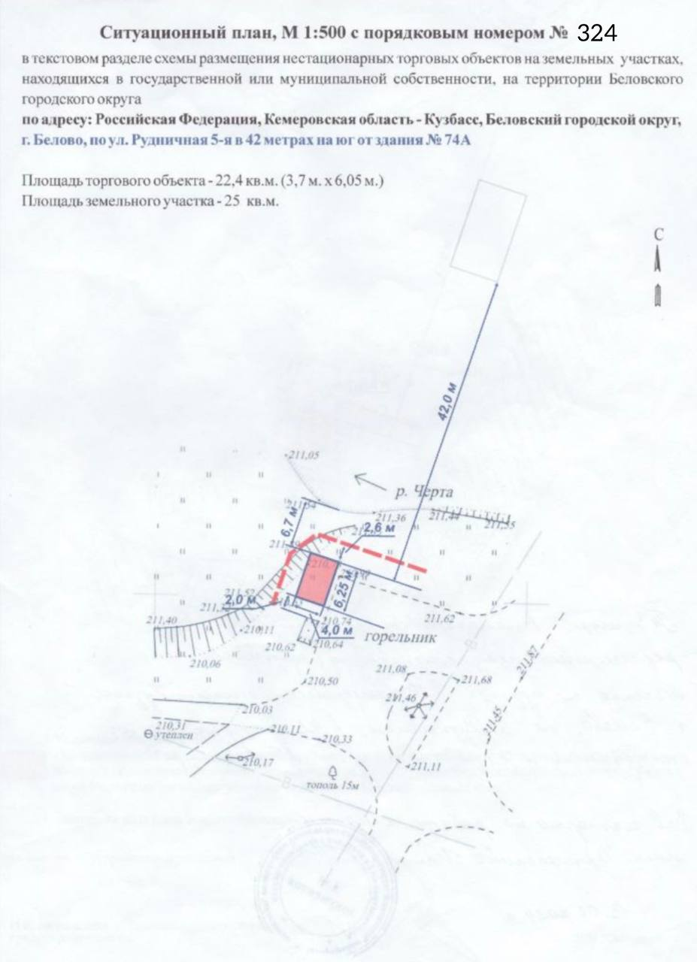

Приложение 3

к постановлению Администрации Беловского городского округа

от _________ № ________

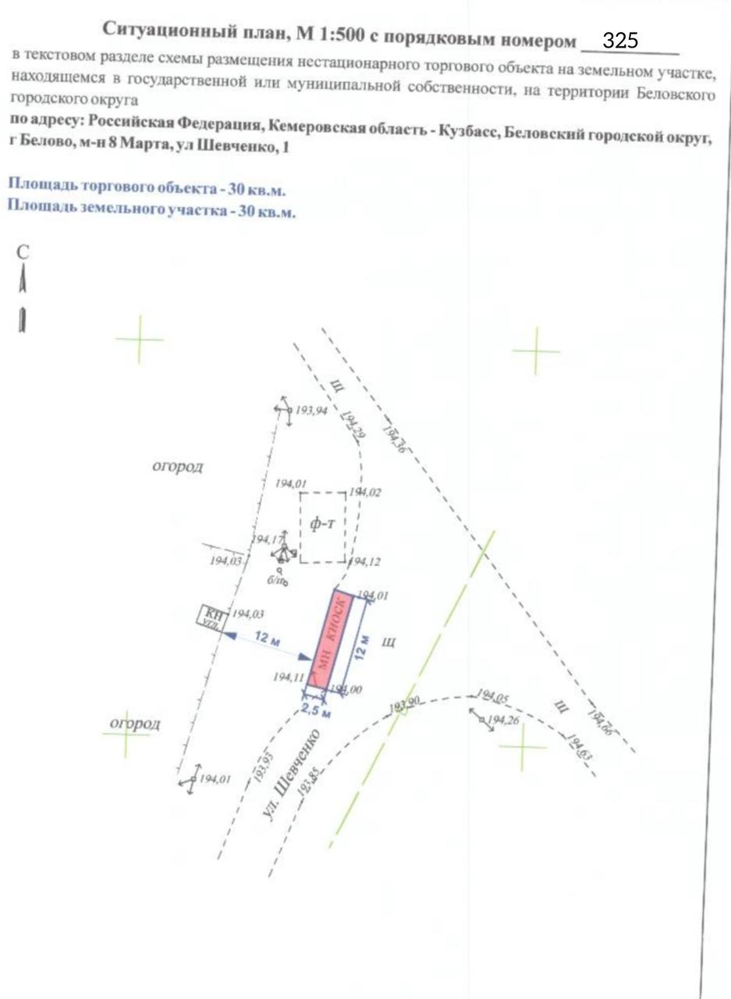

Приложение 4

к постановлению Администрации Беловского городского округа

от _________ № __________

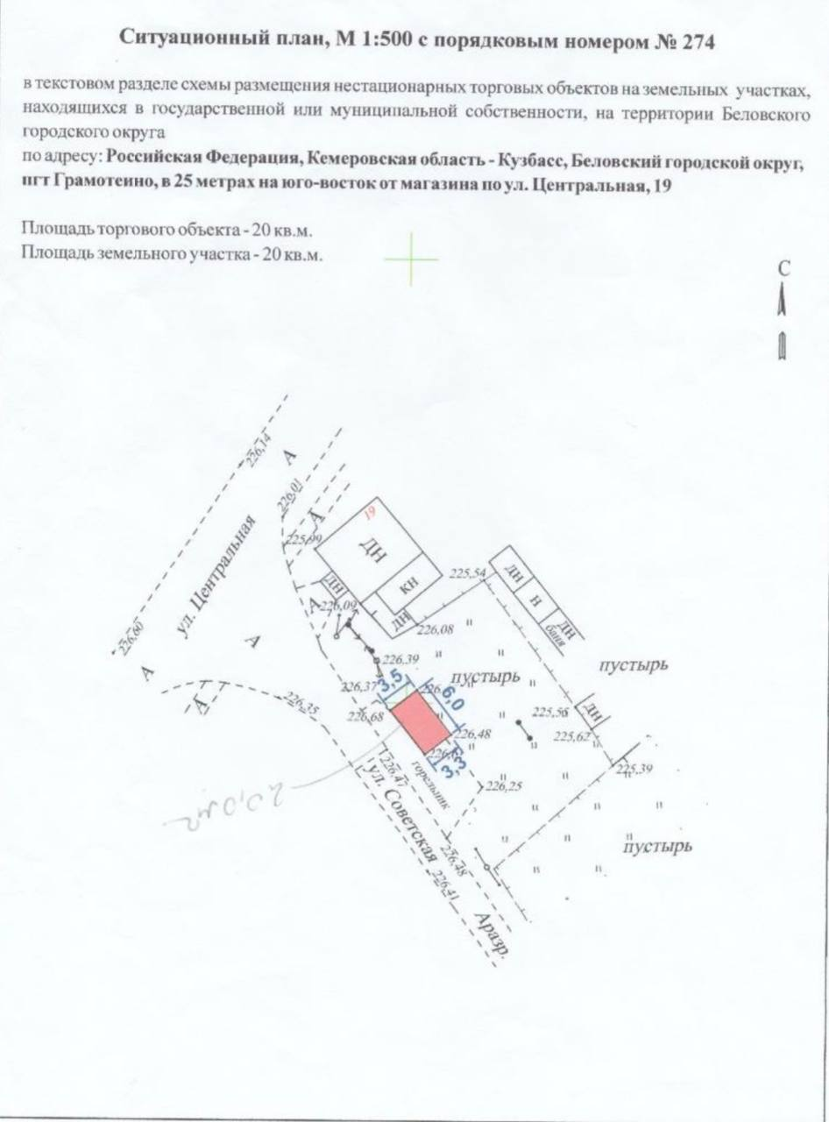

Приложение 5

к постановлению Администрации Беловского городского округа

от _________ № __________

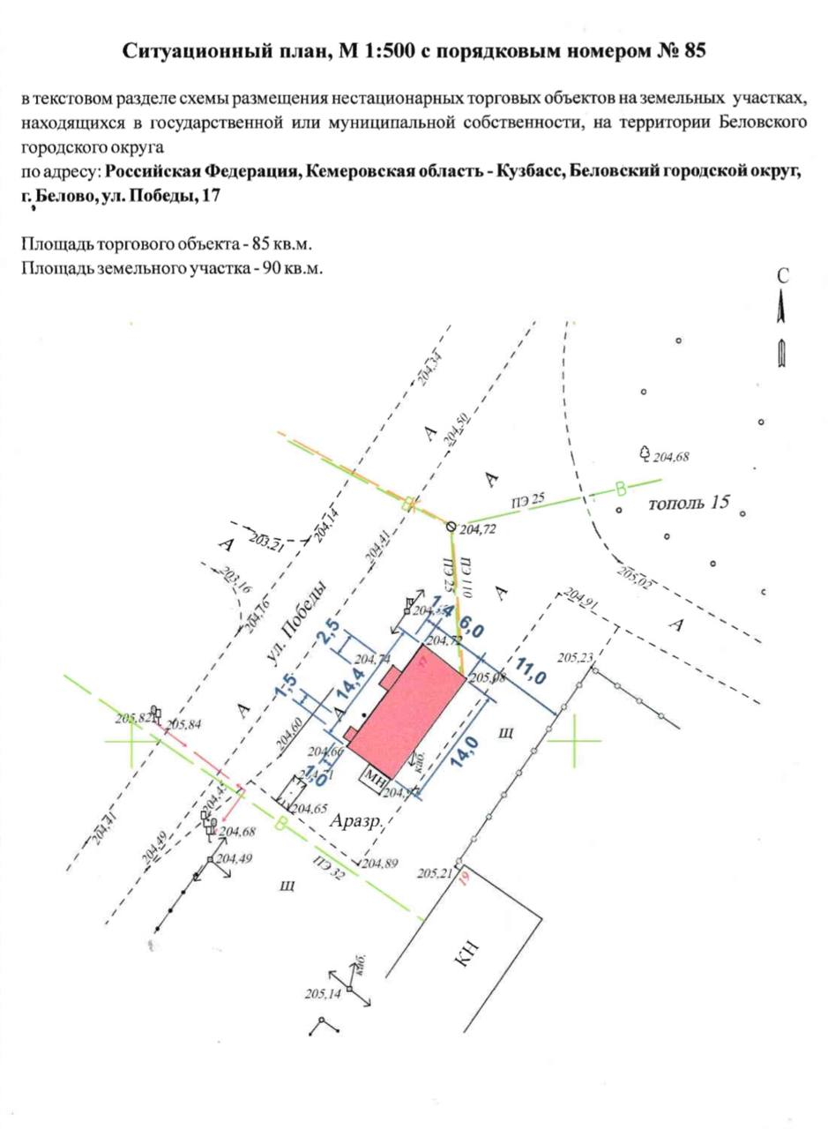

Приложение 6

к постановлению Администрации Беловского городского округа

от _________ № __________

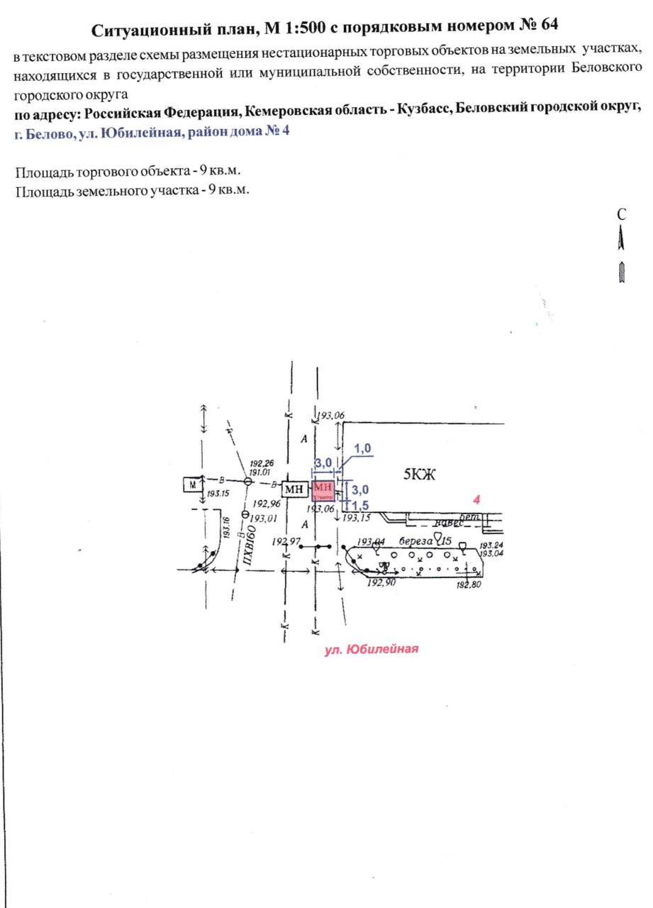

Приложение 7

к постановлению Администрации Беловского городского округа

от _________ № __________

